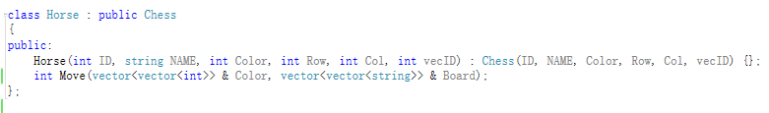
继承性体现在：无论是Horse还是King，这些Chess类的子类，均继承了棋子的部分公共特性（实际上是除了Move函数之外的所有成员函数和成员变量）。

多态性体现在不同棋子的Move函数实现不同。

那么具体是如何实现Move函数的多态呢？
在Player类构造函数里，初始化Chesses数组，数组里放入的是子类指针。

在Player类的Choose函数里
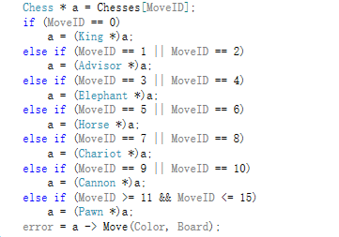
先从数组里取指针，再根据棋子类型转换指针类型，调用Move，即可实现多态。

